**Une information pour toutes les équipes de « Hydrocontest by ENSM ».**

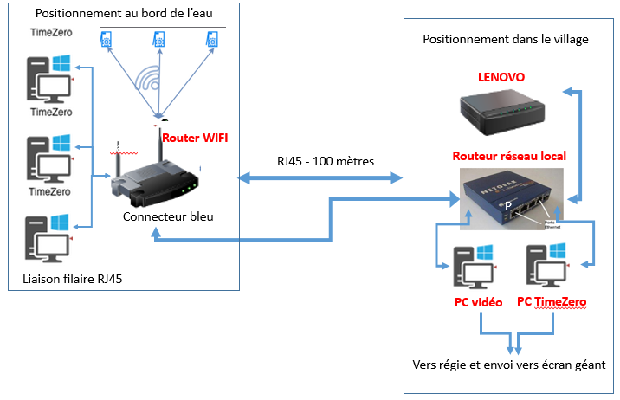

Ci-joint le schéma de connexion des différents éléments de la télécommande Herelink permettant de contrôler les navires (cap, vitesse) et de transmettre l'ensemble des données vers le village de la compétition équipé d'un écran géant.

Tous les éléments dont la description est écrite en rouge sont communs à toutes les équipes et sont fournis par l’organisation et préprogrammés.

Le routeur WIFI (dont l’adresse est Herelink 20 et mot de passe Herelink 20) est là pour récupérer les vidéos des caméras des différentes équipes en course. Le PC Lenovo, déjà programmé a pour tâche la conversion des données GPS, émises par le cube orange, dans un format compatible avec le logiciel de navigation TimeZero (NMEA 0183) qui sera fourni à chaque équipe et qui sera implanté sur le PC de chaque équipe.

Toutes les informations de câblage et de connexion sont données dans les deux documents :

* Hydrocontest Material Helpers et
* MAVLINK to Timezero Server

**Information for all “Hydrocontest by ENSM” teams.**

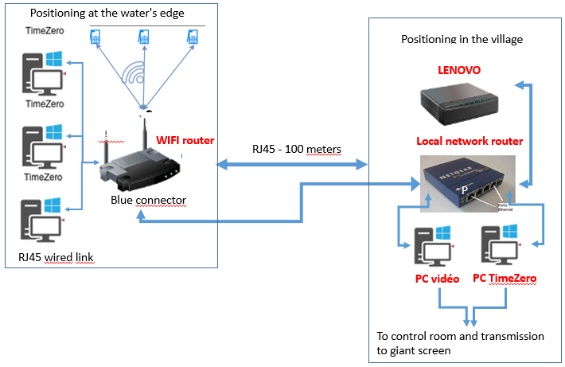

Attached is the connection diagram for the various components of the Herelink remote control used to monitor the boats (course, speed) and transmit all the data to the competition village, which is equipped with a giant screen.

All the components shown in red are common to all the teams and are supplied and pre-programmed by the organisers.

The WIFI router (whose address is Herelink 20 and password is Herelink 20) is used to retrieve the videos from the cameras of the various teams taking part in the race. The Lenovo PC, which has already been programmed, has the task of converting the GPS data transmitted by the orange cube into a format compatible with the TimeZero navigation software (NMEA 0183), which will be supplied to each team and installed on each team's PC.

All wiring and connection information is given in the two documents:

* Hydrocontest Material Helpers and
* MAVLINK to Timezero Server